今天有些魔幻：美国打来“求助电话”！解放军实弹演练剑指台湾！

[有理儿有面](javascript:void(0);)

**有理儿有面**

微信号 youli-youmian

功能介绍 你说是不是

2021-08-17[原文](https://mp.weixin.qq.com/s?__biz=Mzg3MjEyMTYyNg==&mid=2247538575&idx=2&sn=b17ea360841fb4244d51536d8abdcb87&chksm=cef603faf9818aecd8fdc34f08400cd3ba68f7bf49241feb9b6a9491e27cc99f07a8e48c0363&scene=27#wechat_redirect&cpage=28) 发表于

收录于合集

以下文章来源于补壹刀 ，作者补刀客



补壹刀

.

为民族复兴鼓与呼，与中国崛起共荣辱





**全文共3125字，图片8张，预计阅读时间为8分钟。**

**文章来源：微信公众号《补壹刀》**



▼

***执笔/花叨叨***

在拜登总统匆忙结束休假回到华盛顿的当口，中国解放军东部战区已经在开始准备一场罕见的演习。

**这场实兵演练的地点，是在台湾岛西南、东南等周边海空域。**

它的时机尤其敏感。

就在前一天，全世界的社交媒体上都在传阅美国在喀布尔机场丢弃盟友而不顾的画面，“今日阿富汗明日台湾”的讨论在岛内正热。

17日的这场演习很容易让人们联想到1995年，解放军在台湾岛南北两头投下的导弹。

与此同时，混乱的华盛顿传递出混乱的信息。

拜登一边为喀布尔机场上演的丢人一幕辩解，一边继续渲染中俄威胁。

而吊诡的是，在他讲完之后三个多小时，布林肯的电话就打到中国了。

**意图很明确：阿富汗搞不定了，邻居们帮帮忙。**

既然是求人帮忙，就应当有个求人帮忙的态度。

**01**



美国东部时间8月15日凌晨1点56分。

在遥远的阿富汗，天色已经大亮，塔利班在喀布尔周边集结，谈判代表进入总统府。

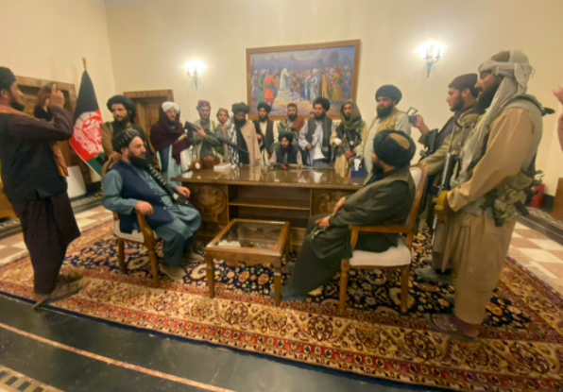

与此同时，美国的外交车辆开始离开使馆，直升机降落在美国驻喀布尔大使馆附近。

此时仍在戴维营休假的美国总统拜登，已经安然入睡。

直到第二天上午，身穿POLO衫的拜登才听取了有关阿富汗局势的简报。

而那个时候，阿富汗前总统加尼已经带着大量现金准备出逃，美国驻阿使馆人员也被赶到了机场，狼狈而混乱。

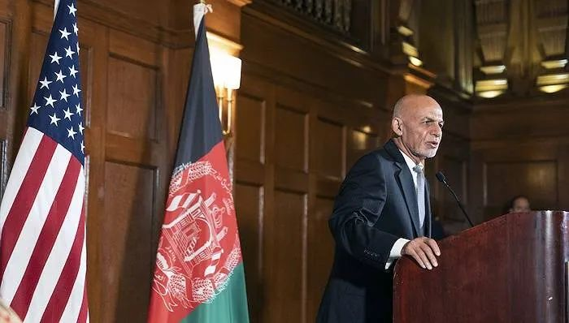

紧接着，白宫对参众两院分别进行了简报电话会议。

这一幕是难以思议的——**议员们一边听着简报，一边还要通过手机直播才能知道发生在喀布尔的混乱究竟进展到了哪一步。**

而参加简报会的国务卿布林肯，在简报会之前还参加了三场电视节目。

当天下午2点43分，半岛电视台直播了塔利班人员在阿富汗总统府的画面，这一幕震撼了美国。

因为就在5个星期以前，拜登在面向全国公众的电视讲话中信誓旦旦地保证：

***“塔利班占领一切，占领（阿富汗）整个国家，这样的可能性微乎其微。”***

***“我相信阿富汗军队的能力，他们受过更好的训练，装备更好，在指挥战争方面更有能力。”***

***“你不可能看到有人从美国大使馆屋顶上撤离阿富汗。它（与西贡）完全没有可比性。”***

***“撤军正在以安全有序的方式进行。”***

他还向那些“帮助过美国的阿富汗人”喊话说：**“如果你们愿意，美国有你们的家，我们将与你们站在一起，就像你们站在我们这边一样。”**

在今年4月，拜登曾表示:**“我们不会仓促退出。我们会负责任地、谨慎地、安全地去做。”**

而如今，所有拜登最不想看到的场景，都一个接一个，迅速地出现在他眼前。尴尬的是，同样的画面也迅速通过社交媒体传遍了整个世界。

特别是600多名阿富汗人席地而坐挤在一架运输机上，还有人紧紧抓住即将起飞的飞机机身，这些画面，与美国军犬独占一个座位的情景形成鲜明对比，强烈刺激了公众的神经。

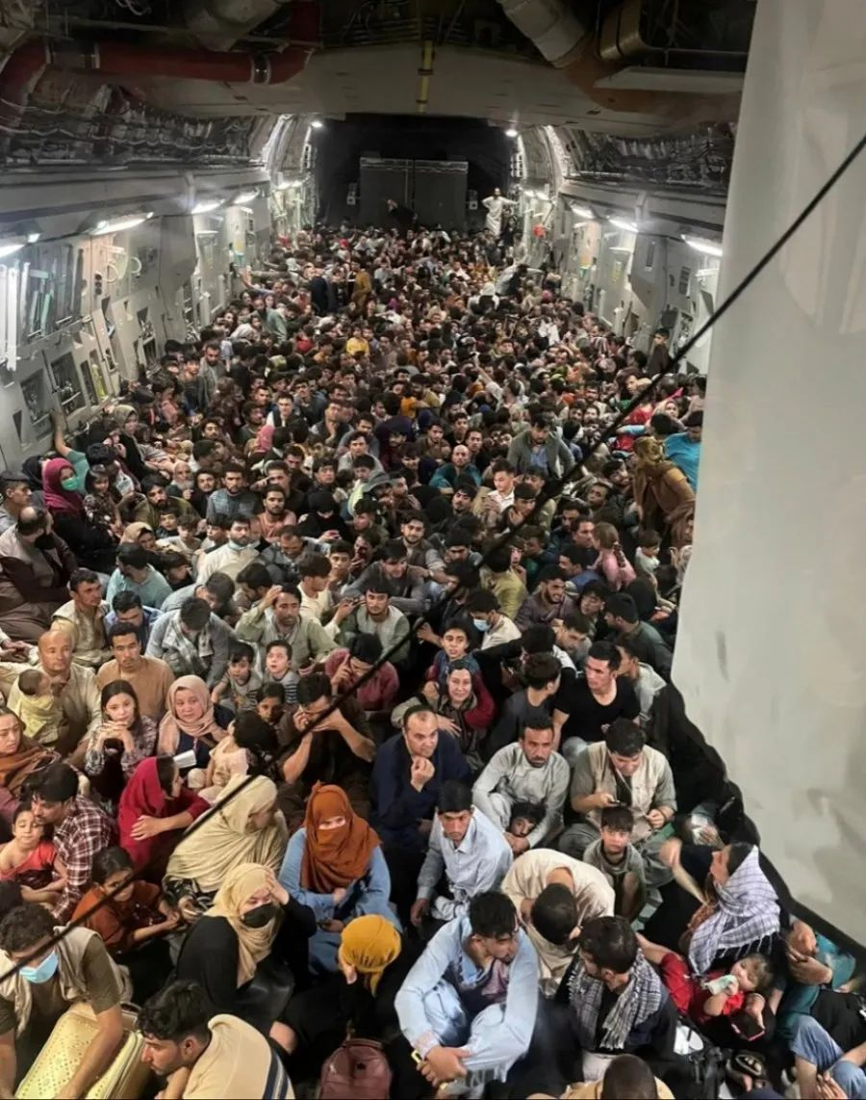

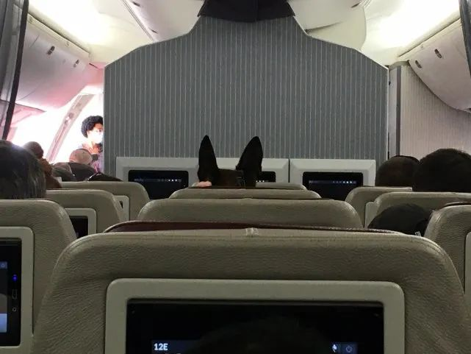

**美国对盟友的承诺如此不堪一击。**

美国被拿着AK47的“一群农民”赶出了喀布尔，这是一场仓皇出逃，而远非当初设想的一场秩序井然、有尊严的撤离。

这样狼狈的场景尤其令美国人感到颜面扫地，甚至是屈辱。

随之而来的是对拜登铺天盖地的抨击。

在塔利班攻城拔寨的时候，拜登选择离开湿热的华盛顿，前往戴维营度假；塔利班层层包围喀布尔的时候，拜登不置一词；直到国内批评声浪实在高得无法忽视，他才终于短暂地中止休假，匆匆返回华盛顿，发表了最新的谈话。

**02**



拜登的讲话几乎没有任何出乎人们预期的地方。

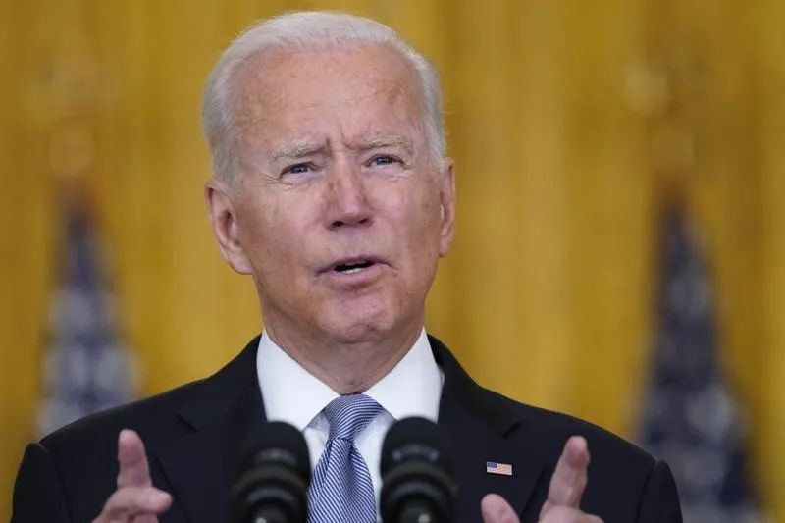

他讲了很多，但核心信息就两点：

第一，**美军在阿富汗的行动是成功的**，美国在阿富汗的使命“从来也不应该是国家建设”，阿富汗政府的溃败不是因为美军无能，是因为“阿富汗政治领导层放弃了”和“阿富汗军队崩溃了”；

第二，美国从阿富汗撤军是正确决定，因为“如果阿富汗军队不能或不愿守住自己的国家，美军在阿富汗再驻扎一年或五年都无济于事”，**更因为“我们真正的战略竞争者”是中国和俄罗斯。**

不过，美国舆论并不买账。

有议员指责他的讲话是“不诚实的”，也有很多媒体毫不客气地指出，拜登总统的说法有太多前后矛盾的地方了。

舆论也普遍注意到，这还是一个避重就轻的讲话，因为拜登花了大量的时间为“撤离阿富汗”进行辩护，而对于这两天极其混乱的撤离——或者说逃离，他蜻蜓点水，一带而过。

不过也是，除了拼命甩锅，以及渲染中俄威胁之外，拜登还能说什么呢？

**但吊诡的是，就是拜登讲完之后两三个小时，布林肯的电话就打到了中国。**

应约与他通话是国务委员兼外长王毅。

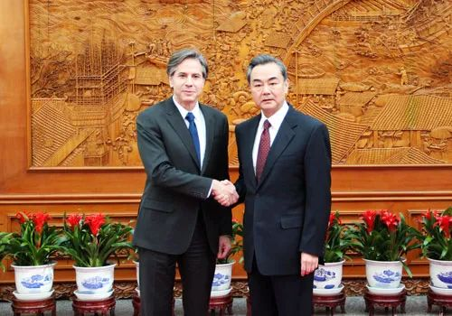

布林肯打这通电话的目的显而易见：美军还没有撤干净，阿富汗局势就搞不定了，以后怎么办，还要周边邻居多帮忙。

**既然要求人帮忙，就应该有个求人帮忙的态度。**

一边说着我要抽出身来对付你的崛起，一边又说你还得帮着我快点从这个泥潭抽身。

天下哪这样的道理。

所以王毅也说得非常直白、霸气：

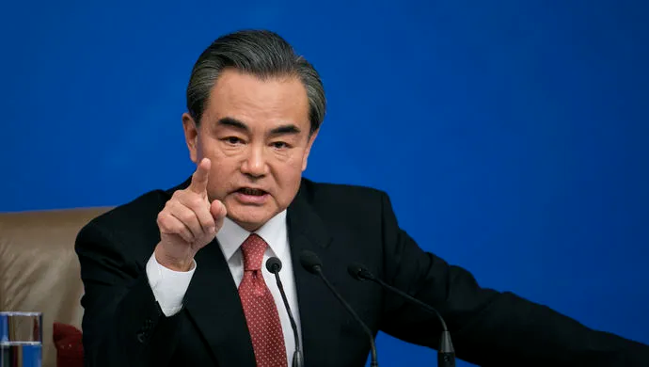

**“面对层出不穷的全球性挑战和亟待解决的地区热点问题，中美理应开展协调合作，这也是国际社会的普遍期待。但美方不能一方面处心积虑遏制打压中国，损害中方正当权益；另一方面又指望中方支持配合。国际交往中从来不存在这种逻辑。”**

大国担当，不卑不亢。

与此同时，他还戳破了美国背后玩的两面派花招。

王毅强调，美上届政府宣布撤销“东伊运”的恐怖组织定性，在反恐问题上搞双重标准，这是危险的，也是错误的。他表示，美方应改弦更张，为中美涉阿合作以及国际反恐合作扫除障碍。

既想让中国帮着反恐，又在对“恐怖主义”的认定上大搞双标，反反复复污蔑中国的反恐行动是“镇压”。

美国这种自私自利已经极端到令人发指，哪怕今天在阿富汗栽了大跟头，它也丝毫没有反思和改变。

**03**



中国人从来就不吃这一套。

我们按部就班，稳扎稳打。

就在美军仓皇逃离阿富汗的几乎同时，8月17日，中国人民解放军东部战区发了一份简短声明。



声明说，东部战区当天出动作战舰艇、反潜机、歼击机等多军种力量，在台岛西南、东南等周边海空域组织联合火力突击等实兵演练。

字越少，事越大。

这很容易让人联想到1995年李登辉悍然访美之后，解放军断然在台湾岛南北两端投下导弹。

而且这次我们也毫不含糊，直接表示这就是冲着美台勾连来的。

东部战区在声明中说，近期美台频频勾连挑衅，发出严重错误信号，**此次演练，就是对外部势力干涉和“台独”势力挑衅的严正回应。**

这一演练恰好出现在美国狼狈的溃败，不负责任地抛弃盟友之后，也出现在岛内“今日阿富汗明日台湾”讨论正热的时候，对“台独”的震撼，可想而知。

**对此，台湾“国防部”只是非常“低调”地回应说，对此有充分的掌握和评估，并做好各项应对准备。**

其他的一个字都不敢叫嚣。

民进党当局心里其实有数得很，拜登是真的因为要对付中俄才从阿富汗撤出的吗？

也许他心里真是那么想的，**但更加现实的原因是，美国打不赢。**

20年，1万亿美元，2448名军人的性命。

没有打垮塔利班，却落到今天被这些“农民士兵”赶出阿富汗的境地。

还记得在2008年12月，小布什跑到阿富汗视察美军，他在与时任阿总统卡尔扎伊的会面中，他表示，除掉塔利班只是一个开端。

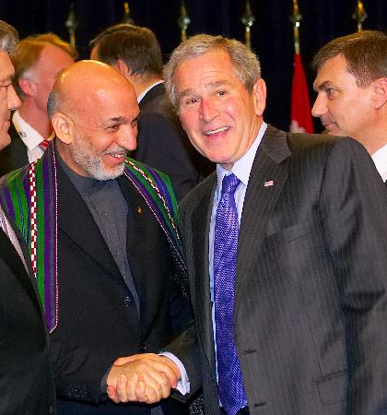

他无比骄傲地说：“美国设定了一个宏大的目标，那就是帮助阿富汗这个年轻的民主国家成长壮大，摆脱仇恨、极端主义和恐怖主义的意识形态。”

而今天，拜登轻易推翻掉布什的说法，表示“我们去阿富汗不是为了国家建设”，“阿富汗人民有权利也有责任决定他们的未来以及如何管理他们的国家”。

**美国在阿富汗兜兜转转20年，终于以付出巨大代价的方式，学到了一条外交准则：“不干涉他国内政”。**

这不是因为美国守规矩了，而是因为它虚弱了。

在阿富汗发生的一切给了我们强烈的启示。

第一，要美国理性下来谈合作，只能通过“挫折教育”，不吃点苦头，美国人的鼻孔永远是朝天的，对他们，我们只能“以硬求和”，而绝不可用退让和妥协来换取和平。

第二，美国不可靠，而且也不要指望美国对自己的出尔反尔会有任何一丝惭愧，因为白宫永远认为，错误都是另一个党派犯下的。

第三，我们也不要真的认为美军从阿富汗撤退，就是对中国的大军压境，更不必为此而感到恐慌。

**美国在阿富汗赢不了的，在中国更赢不了。**

包括台湾在内的全中国人，都应该对这一点深信不疑。

**图片来自网络**





**关注公众号：**

**有理儿有面**

**理   性｜   揭   秘｜   探   讨**







### 精选留言

用户设置不下载评论